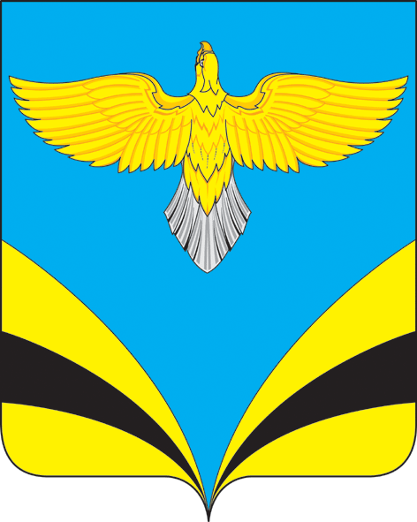
Собрание представителей сельского поселения Васильевка
муниципального района Безенчукский Самарской области
четвертого созыва

РЕШЕНИЕ
«22» сентября2020 г. №7/1

О назначении членов конкурсной комиссии для проведения конкурса по отбору кандидатур на должность Главы сельского поселения Васильевка
муниципального района Безенчукский Самарской области

В соответствии со статьей 40.1 Устава сельского поселения Васильевка муниципального района Безенчукский Самарской области, Собрание представителей сельского поселения Васильевка муниципального района Безенчукский Самарской области
РЕШИЛО:
- Назначить членами конкурсной комиссии для проведения конкурса по отбору кандидатур на должность Главы сельского поселения Васильевка муниципального района Безенчукский Самарской области кандидатуры:
1) Вдовенко Е.С. – председатель собрания представителей сельского поселения Васильевка муниципального района Безенчукский Самарской области.
2) Вдовенко А.С. – депутат собрания представителей сельского поселения Васильевка муниципального района Безенчукский Самарской области.
3) Каткасова О.М. – депутат собрания представителей сельского поселения Васильевка муниципального района Безенчукский Самарской области.
4) Воргодяева Ю.С. - заместитель председателя собрания представителей сельского поселения Васильевка муниципального района Безенчукский Самарской области.
2.Настоящее Решение вступает в силу со дня его принятия.
3. Опубликовать настоящее Решение в газете «Вестник сельского поселения Васильевка», в целях информирования населения сельского поселения Васильевка муниципального района Безенчукский Самарской области.

Председатель Собрания представителей
сельского поселения Васильевка
муниципального района Безенчукский
Самарской области Е.С.Вдовенко

